政治渣男出局吧！

原姿晴 [有理儿有面](javascript:void(0);)

**有理儿有面**

微信号 youli-youmian

功能介绍 你说是不是

2020-11-19[原文](https://mp.weixin.qq.com/s?__biz=Mzg3MjEyMTYyNg==&mid=2247517211&idx=2&sn=ef104fa87130baf010fde922ba4b8db5&chksm=cef6d06ef9815978970afd558e0626fde63e8cf3de5646f90ad9eddc05bf92ed48b20ff54af6&scene=27#wechat_redirect&cpage=55) 发表于

收录于合集





**全文共1143字，图片1张，预计阅读时间为3分钟。**

**本文作者：香港传媒人 原姿晴**



▼

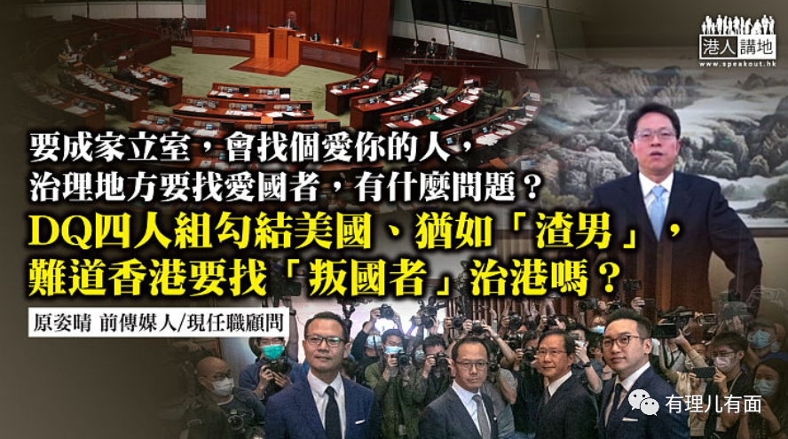

谈过恋爱的人，都知道爱是不可以勉强的，爱就爱，不爱就不爱，勉强无幸福。但不爱也不一定成恨，放过对方，和平分手，不是大家都好吗？最痛恨那些，口中说爱你，但是为自己找一千个理由，虐待你还说是着紧你、为你好的“渣男”！要成家立室，总会找个待你好、爱你的人吧！治理一个地方、一个国家找“爱国者”，有什么问题？

**爱国者治港 理所当然**

近日立法会“DQ4”把四名涉勾结外国的议员踢出局，包括郭荣铿、郭家麒、杨岳桥和梁继昌，继而引发非建制派议员集体总辞，被DQ者跑出来“喊冤”说“欲加之罪”，是中央立心要“赶绝”反对派云云。日前港澳办常务副主任张晓明在一个法律论坛说：“爱国爱港者治港，反中乱港者出局”，顿然成为声言“被打压”政客对号入座的“金句”，“爱国者”更加成为网上热搜词。民主党林卓廷说，“谁爱国是共产党自己讲”；而公民党主席梁家杰，则表示爱国的概念、何谓抗中乱港，也是中央“说了算”。下笔之时“臭死三人组”朱凯廸、陈志全和许智峯因在立法会泼臭而在家中被捕，顿时阴谋论四起，说被强加罪名在他们仨身上，又或是中央以“爱国者”之名，打压异见者。

向来倾向支持反对派的香港大学法律系学者陈文敏在电台节目质疑张晓明关于在香港核心价值上加上“爱国”之说，更说担心要求司法人员紧守“爱国”原则，声称爱国并无客观准则，是政治考量云云。其实，爱真是那么抽象吗？好简单，爱一个人，一定会守护他/她的利益。有人反驳，爱之深、责之切，反对、批评也可以是爱国呀！对，完全赞同！但爱国家、爱香港，就必须维护中国的利益、香港的利益。大家看看，在中美贸易战、两国角力底下，在暴乱疫情交加底下，这些议员无差别瘫痪立法会运作、务要令政府停摆、多次要求美国制裁中国和香港，令社会雪上加霜，是爱吗？

这些反对派政客的嘴脸，就如出外“鬼混”、“泡洋妞”回来的渣男，还要骂老婆不照镜子，婚后做家务、凑孩子变了黄脸婆，再配不上他那样，这还不够，还要把老婆“送给”洋老板亵玩。其实，“背叛”有谁可接受？婚姻里不能，朋友间不能，上司下属不能，机构内不能，国家当然也不例外。找“爱国的人”去治理地方、国家和政府，是天经地义的。

**中央真的发火了**

大家去看看美国，根据美国《宪法》的叛国罪，叛国行为包括投敌或资助敌人；在《美国法典》中，这罪行可判处死刑。在反对派同样“崇拜”的英国，《英国叛逆重罪法》有规定，任何人将英王推翻、宣战及鼓动外国势力侵略英国或属土，一经定罪将被终身流徙。如果说到投敌或鼓动外国侵略，不知道“促请”美国制裁香港和中国而被DQ的“四人组”，该当何罪呢？

政坛高人笑言，不找“爱国者”治港，难道找“叛国者”治港吗？大状党铁齿铜牙，硬是要颠倒黑白？反对派政客今日对爱国者要求表现得“错愕”，是接不到戏，还是估不到“中央真的发火”了，和他们“摊牌”呢？

**本文转自港人讲地**





**关注公众号：**

**有理儿有面**

**理   性｜   揭   秘｜   探   讨**







### 精选留言

用户设置不下载评论